内存释放：

全局变量：尽量少用

定时器：周期定时器，延时定时器

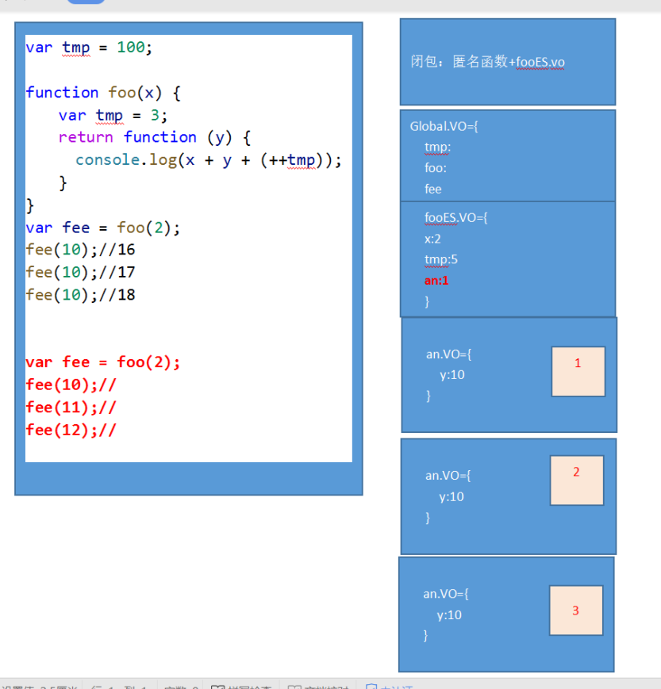

闭包没有解除，所以三次找的闭包都是同一个闭包。

